住民税申告書（市申）の裏書きを完成させよう。

沖縄太郎さんが申告にやってきました。源泉徴収票が事業所から発行されないため、裏書きでの申告を案内することになりました。
以下のＱ１～Ｑ４の場合、市申の裏書を完成させて下さい。

Ｑ１
給与収入 1月～12月 月額100,000円（日雇い）
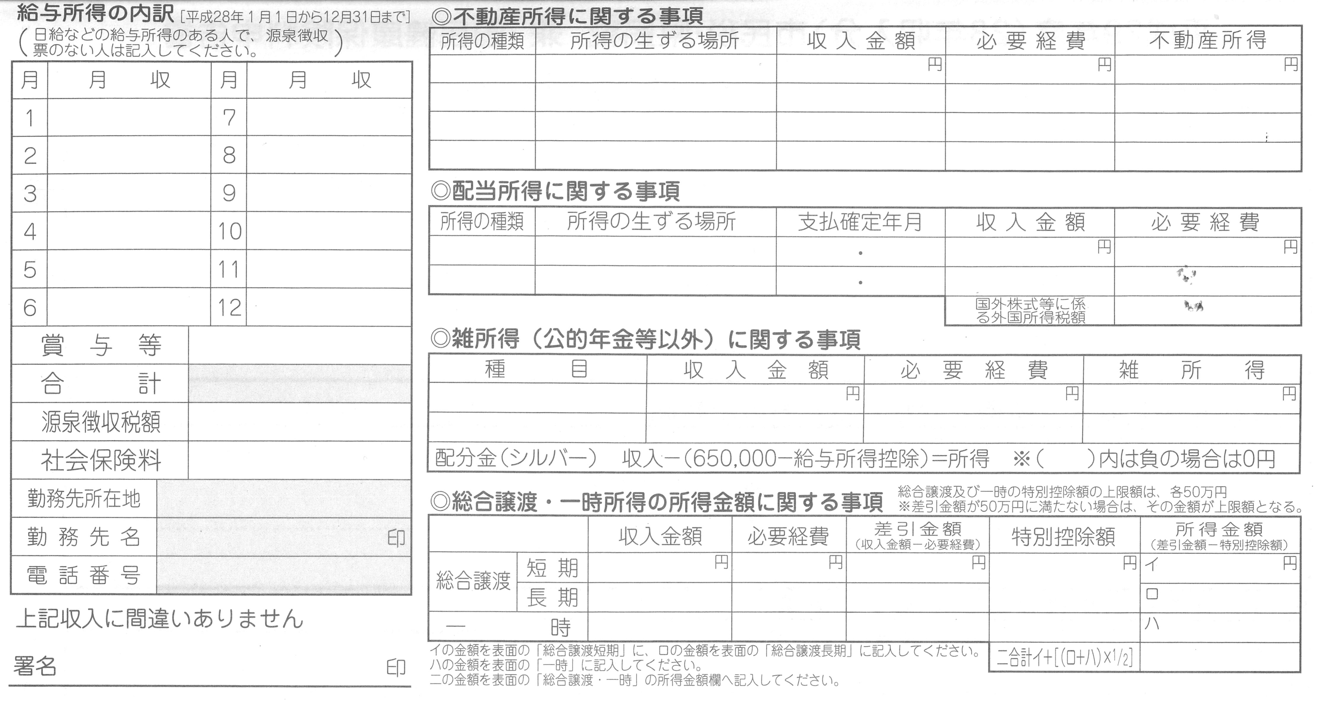

Ｑ２
給与収入 １月～12月 月額200,000円（源泉徴収票や給与明細書なし）
（勤務先：沖縄水産 所在地：沖縄市東3丁目1番2号）
Ｑ３
給与収入 1月～7月 月額：150,000円 勤務先：沖縄水産（源泉徴収票や給与明細書なし）
9月～12月 月額：187,500円 勤務先：美里加工（源泉徴収票や給与明細書なし）

Ｑ４
給与収入 別紙添付書類参照。

